

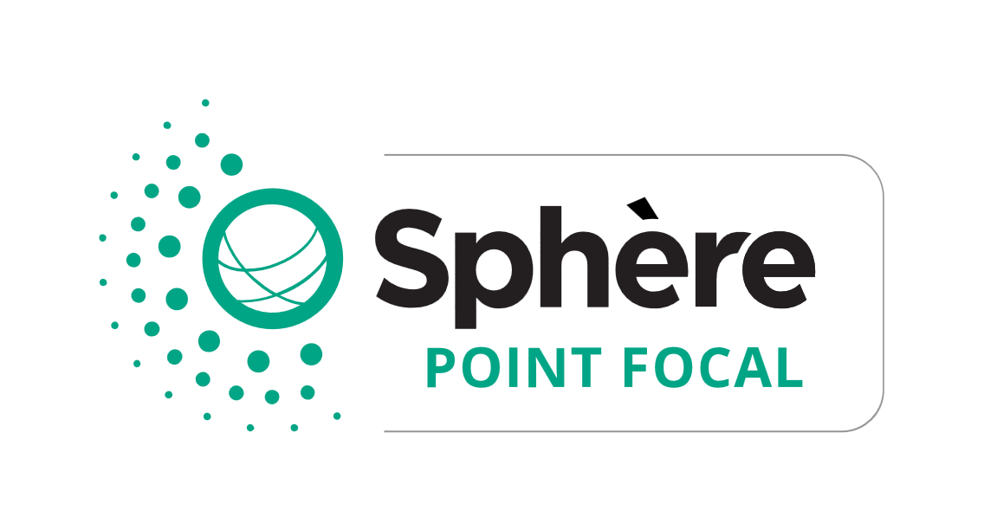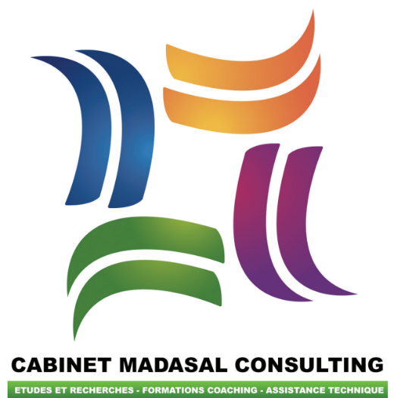

ATELIER DE FORMATION SUR LES PRINCIPES D’INTERVENTION HUMANITAIRE SELON LES « STANDARDS SPHERE »
Contexte et justification :  Depuis 2015, le nombre d’attaques brutales a été multiplié par huit (08) dans le Sahel central, entraînant des déplacements et des besoins d’assistance humanitaire sans précèdent. Selon OCHA, la zone des trois frontières partagées par le Burkina Faso, le Mali et le Niger est l’épicentre d’une crise en pleine expansion. Au Niger, cette crise sécuritaire a occasionné des milliers de personnes déplacées internes avec d’énormes besoins d’aide humanitaire. A cela s’ajoute l’urgence sanitaire liée à la COVID-19 et une récurrence des inondations en saison pluvieuse. Les sollicitations d’aide humanitaire d’urgence sont diverses et concernent les besoins en vivres alimentaires, l’abris, la santé, l’eau, l’assainissement, etc. Les organisations ou institutions qui apportent cette assistance d’urgence ont l’obligation de le faire selon les principes, standards ou normes humanitaires. Souvent dénommé « bible de l’humanitaire », le manuel Sphère dans sa dernière version 2018 est très complète car elle tient compte des engagements internationaux pris lors du premier sommet humanitaire mondial de 2016, l’Agenda 2030 de  développement durable et d’autres initiatives d’envergure mondiale. | Lieu : Dosso-Niger  Date : Du 07 au 11 Nov 2022
Objectif de la formation :  - Familiariser les participants (es) aux principes humanitaires en général et les standards édictés par le manuel SPHERE ;  - Mettre à la disposition des participant/tes des outils pour agir efficacement sur le terrain dans le respect de la dignité humaine et du droit humanitaire ;  - Convenir d’une feuille de route en vue d’une application judicieuse des outils et principes humanitaires ;  - Analyser les implications individuelles et institutionnelles de la mise en pratique des standards sphère dans le cadre des interventions respectives de chaque acteur et proposer un plan d’action pour y assurer une intégration consciente et effective de Sphère. | Frais de formation (sans frais de voyage ni hébergement) :  - Institutionnelle : 375 000 FCFA  - Individuelle : 275 000 FCFA  NB : Le Cabinet MADASAL Consulting peut faire des réservations d’hébergements pour tout participant qui en fera la demande.
Public cible :  ONG locales et internationales, travailleurs du secteur public et privés, agences UN, Mouvement Croix Rouge, tout autres intervenants dans le domaine de l’humanitaire. | Avantages :  - Attestation de formation + Manuel Sphère  - Amélioration de ses chances et performances de  carrière professionnelle dans l’humanitaire
Modalités de participation :  Les candidat(e)s intéressé(e)s sont invités à s’inscrire au niveau du Cabinet MADASAL Consulting voir contact. | Contact pour plus d’informations pratiques :  +227 98 38 96 70 ou +227 98 56 73 18
Organisation et contenu des sessions de formation  La formation durera 05 jours en présentiel. Le nombre des participants est limité pour cette session de formation. Les techniques ou méthodes d’apprentissage seront constituées de présentations PowerPoint suivi de discussion, de travaux de groupes sur cas pratiques et des partages d’expériences avec des experts de l’assistance l’humanitaire. Le contenu pédagogique de la formation s’articulera autour des modules suivants :  - La charte humanitaire, les principes de protection, la norme humanitaire fondamentale (CHS)  - Normes d’intervention dans les secteurs techniques clés (WASH, Santé, Abris/Habitat, alimentation et nutrition)  - Utilisation pratique de Sphère dans le cycle de programmation  - Sphère et la protection contre l’exploitation ; les abus sexuels (PEAS)  - Sphère et la coordination ; le Partenariat pour les standards humanitaires (HSP). | Profil du formateur principal  L’animation des sessions de formation sera assurée par une équipe de formateurs de Sphère. Le consultant principal est un expert chevronné des normes et standards sphère. Il a entamé à partir de 2001 une carrière humanitaire au sein d’ONG (internationale et nationale : CARE International, Oxfam, AREN) durant 11 ans en qualité de chef de projet, chef d’unité de formation et chargé de la qualité des programmes. Formateurs de formateurs sur les standards sphères et point focal sphère pour le Niger il a participé activement aux processus de révision du manuel sphère en 2011 et 2018.  Il a animé plus d’une centaine de sessions de formation sur les standards humanitaires en Afrique de l’Ouest, du centre et du Nord.

